Γεωμετρία στα … Αγγλικά

1) Γνωρίζεις τι σημαίνουν οι παρακάτω αγγλικές λέξεις;

 | Αγγλικά | Ελληνικά |  | Αγγλικά | Ελληνικά
1 | Side |  | 18 | complementary angles
2 | Line |  | 19 | supplementary angles
3 | line segment |  | 20 | vertically opposite angles
4 | Circle |  | 21 | adjacent angles
5 | Arc |  | 22 | area
6 | Chord |  | 23 | Hypotenuse
7 | Altitude |  | 24 | triangle
8 | Median |  | 25 | isosceles triangle
9 | Bisector |  | 26 | equilateral triangle
10 | Distance |  | 27 | scalene triangle
11 | Mean |  | 28 | obtuse triangle
12 | perpendicular |  | 29 | acute triangle
13 | Parallel |  | 30 | right triangle
14 | Angle |  | 31 | parallelogram
15 | Right |  | 32 | rectangle
16 | Obtuse |  | 33 | rhomb
17 | Acute |  | 34 | square

2) Λύσε την άσκηση (στα Αγγλικά):

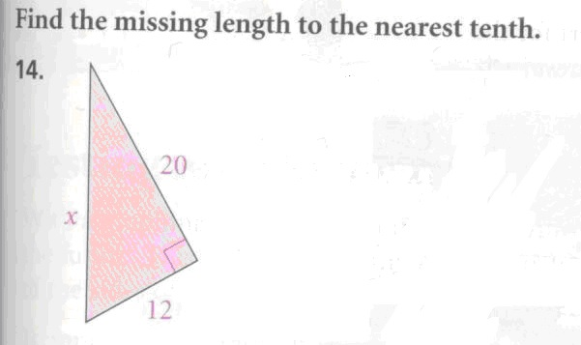

3) Για το σπίτι: Να λύσεις (στα αγγλικά) τις ασκήσεις 17, 18, 23, 24 από το παρακάτω Αμερικανικό σχολικό εγχειρίδιο Γυμνασίου.
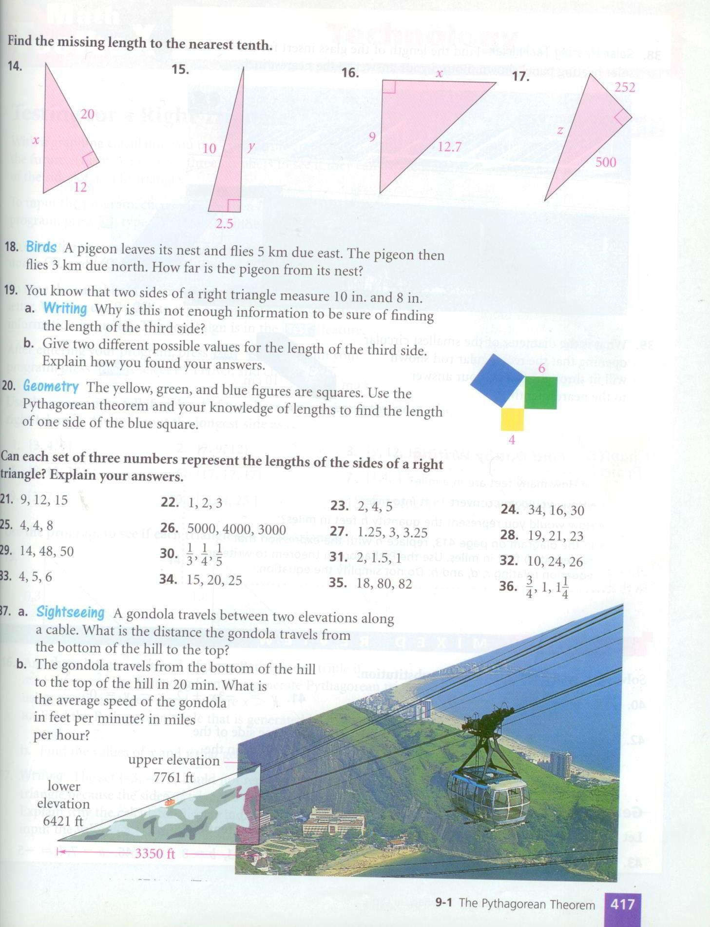

 | Αγγλικά | Ελληνικά |  | Αγγλικά | Ελληνικά
1 | Side | Πλευρά | 18 | complementary angles | συμπληρωματικές γωνίες
2 | Line | Ευθεία | 19 | supplementary angles | παραπληρωματικές γωνίες
3 | line segment | ευθύγραμμο τμήμα | 20 | vertically opposite angles | κατακορυφήν γωνίες
4 | Circle | Κύκλος | 21 | adjacent angles | εφεξής γωνίες
5 | Arc | Τόξο | 22 | Area | εμβαδόν
6 | Chord | Χορδή | 23 | Hypotenuse | υποτείνουσα
7 | altitude | Ύψος | 24 | Triangle | τρίγωνο
8 | median | Διάμεσος | 25 | isosceles triangle | ισοσκελές τρίγωνο
9 | bisector | Διχοτόμος | 26 | equilateral triangle | ισόπλευρο τρίγωνο
10 | distance | Απόσταση | 27 | Scalene triangle | σκαληνό τρίγωνο
11 | Mean | Μέσο | 28 | obtuse triangle | αμβλυγώνιο τρίγωνο
12 | perpendicular | Κάθετη | 29 | Acute triangle | οξυγώνιο τρίγωνο
13 | parallel | Παράλληλη | 30 | right triangle | ορθογώνιο τρίγωνο
14 | Angle | Γωνία | 31 | parallelogram | παραλληλόγραμμο
15 | Right | Ορθή | 32 | rectangle | ορθογώνιο
16 | obtuse | Αμβλεία | 33 | Rhomb | ρόμβος
17 | Acute | Οξεία | 34 | Square | τετράγωνο

